IP1 OBRAZAC
- Kreiran je novi šifrarnik u Obračun plaća\Šifrarnici\Isplata-Obrazac IP1. U njemu se definiraju dodaci koji će se pojaviti na novim isplatnim listama. (slika 1.)

slika 1.
- Kod upisa dodataka potrebno je voditi računa u koju grupu dodatak spada. (slika 2.)
slika 2.

Da bi se dodatak upisao u Šifru stavke potrebno je odabrati željenu šifru na kartici Stavka obrasca IP1 – tablica. Nakon toga se odabere kartica Stavka obrasca IP1. (slika 3.)
slika 3.
Za upis samog dodatka mora se odabrati kartica Dodaci. Time se izabrani dodatak dodjeljuje odabranoj šifri stavke. (slika 4.)
slika 4.
Za upis dodatka potrebno je odabrati ikonu Unos novog podatka te se pomoću tipke F10 odabere dodatak sa liste vrijednosti ili se odmah upiše u polje Šifra dodatka. (slika 5.)

slika 5.
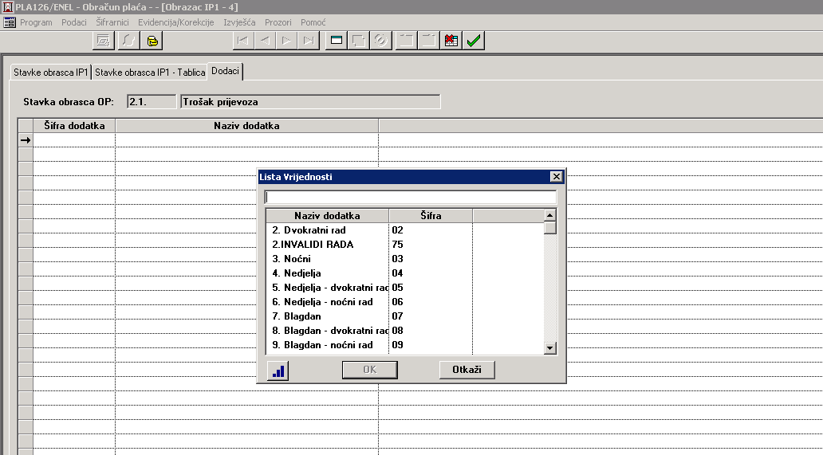
Nakon odabira dodatka potrebno je sa zelenom kvačicom upisati dodatak. (slika 6.)
slika 6.

- Šifra stavke se može po potrebi širiti na način da se dodaju nove oznake npr. može se širiti vertikalno nastavno na 1.7 pa u nastavku slijedi 1.8, 1.9 ili se može širiti horizontalno nastavno na 1. pa slijedi 1.1; 1.2 i slično. (slika 7.). Potrebno je paziti da pojedini dodatak nije dva puta upisan. Preporuča se korištenje opcije dupliciranje tekućeg podatka te se treba pripaziti na polje Poredak kod nove stavke. Treba upisati novi broj poretka npr. ako je original bio 0170 sljedeći treba biti 0172. (slika 8.)
slika 7.

slika 8.
- Dodana su dva nova polja na masci Obrasca IP1; Datum predaje radniku/radnici i Odgovorna osoba. Onaj datum koji se upiše u polje datum predaje radniku/radnici prikazat će se na IP1 obrascu. Isto tako ime osobe koje se upiše u polje Odgovorna osoba prikazat će se na IP1 obrascu. Ukoliko se u oba polja ne upiše ni jedan podatak IP1 obrazac će se prikazat bez tih podataka. (slika 9.)
slika 9.

Za generiranje IP1 obrasca potrebno je odabrati OK. Time je Obrazac prikazan na ekranu i spreman je za ispis.

